Bài viết trong Thư viện kiến thức:

NHU CẦU SỬ DỤNG KHÔNG GIAN NGẦM TRÊN THẾ GIỚI VÀ TẠI VIỆT NAM

1. KHÔNG GIAN NGẦM ĐƯỢC SỬ DỤNG CHO NHỮNG GÌ?
Trên thế giới, không gian dưới lòng đất đang được khai thác cho nhiều mục đích:
- Giao thông: metro, đường sắt, đường hầm đường bộ.
- Hạ tầng kỹ thuật: cấp nước, thoát nước, điện, viễn thông.
- Đô thị: bãi đỗ xe, thương mại, dịch vụ và kết nối người đi bộ.
- Lưu trữ: kho hàng, thực phẩm, rượu và các vật phẩm cần điều kiện bảo quản đặc biệt.
- Công trình chuyên dụng: các không gian có yêu cầu riêng về an toàn, bảo mật hoặc điều kiện vận hành.
Theo National Academies, không gian ngầm có thể đóng vai trò quan trọng trong việc đáp ứng nhu cầu hạ tầng và sử dụng đất của các đô thị hiện đại.
Nguồn tham khảo: National Academies – Underground Engineering for Sustainable Urban Development.
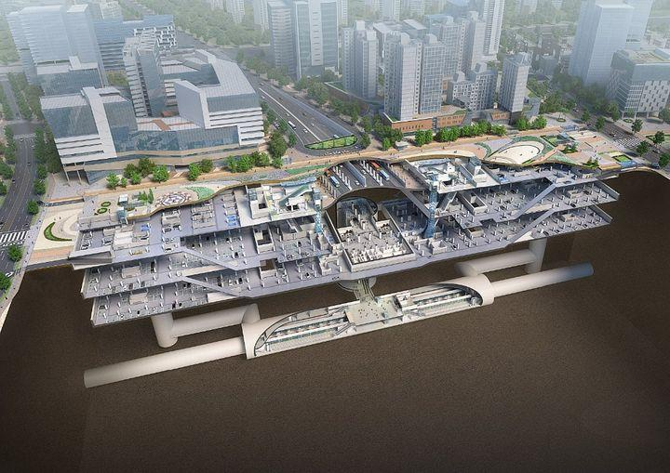
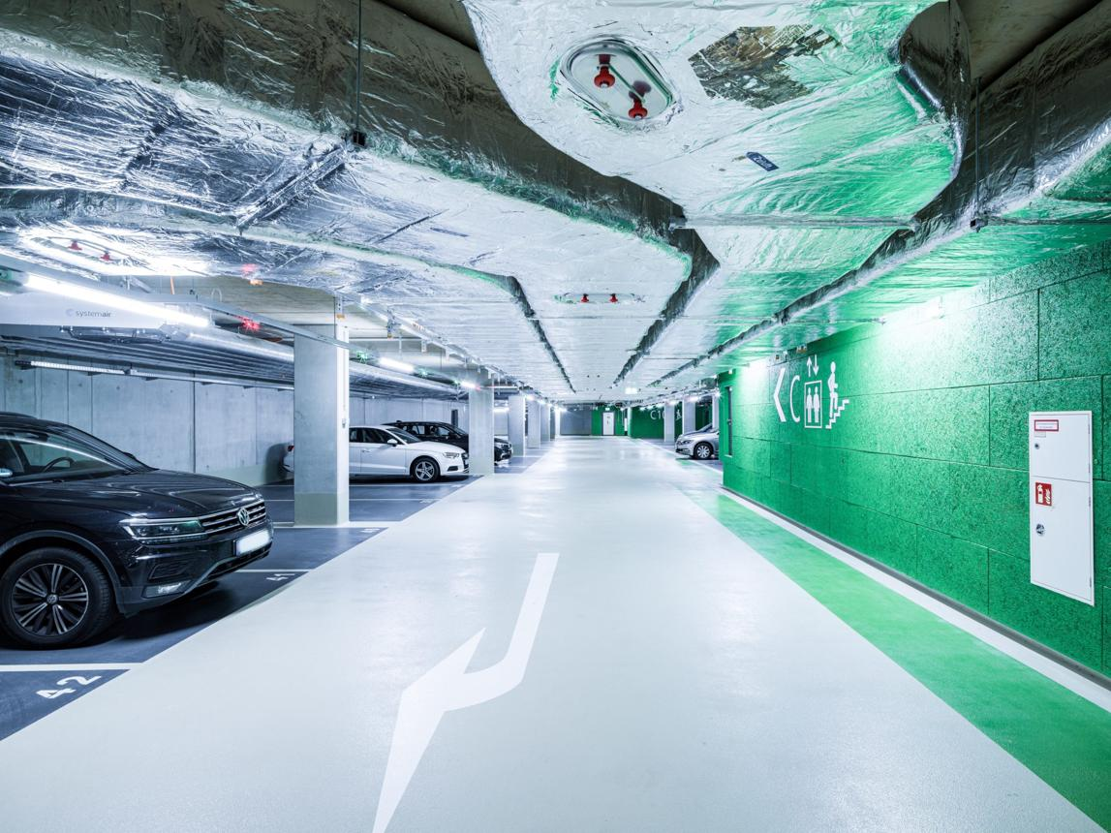
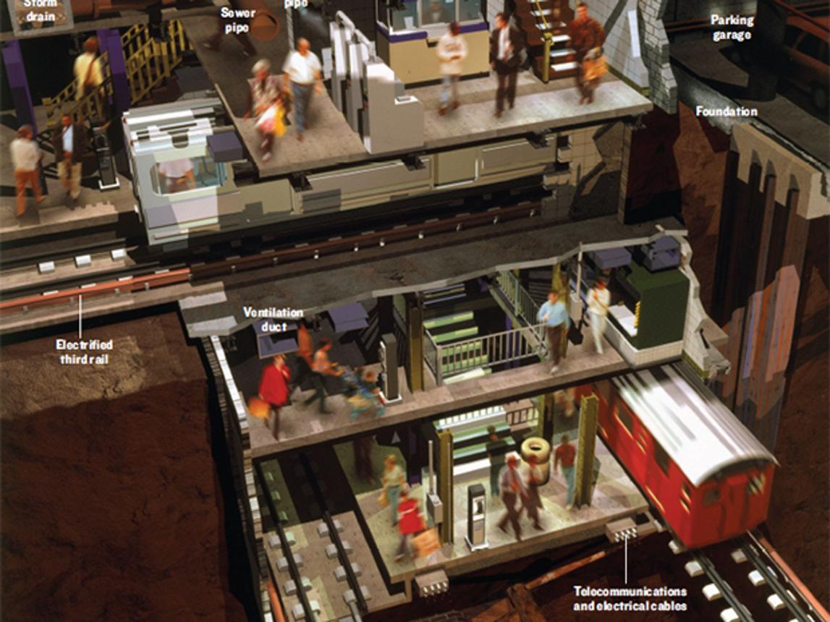
5

2. XU HƯỚNG KHAI THÁC KHÔNG GIAN NGẦM TRÊN THẾ GIỚI
Một số quốc gia đã có chiến lược phát triển không gian ngầm khá rõ ràng.
Singapore là một ví dụ tiêu biểu. Không gian dưới lòng đất được nghiên cứu và quy hoạch cho giao thông, hạ tầng kỹ thuật, bãi đỗ xe, kết nối người đi bộ và các khoang lưu trữ.
Tại nhiều thành phố lớn, việc đưa một số chức năng xuống lòng đất giúp giải phóng không gian trên mặt đất cho giao thông, cây xanh, quảng trường và các hoạt động đô thị.
Nguồn tham khảo: Urban Redevelopment Authority (URA), Singapore.
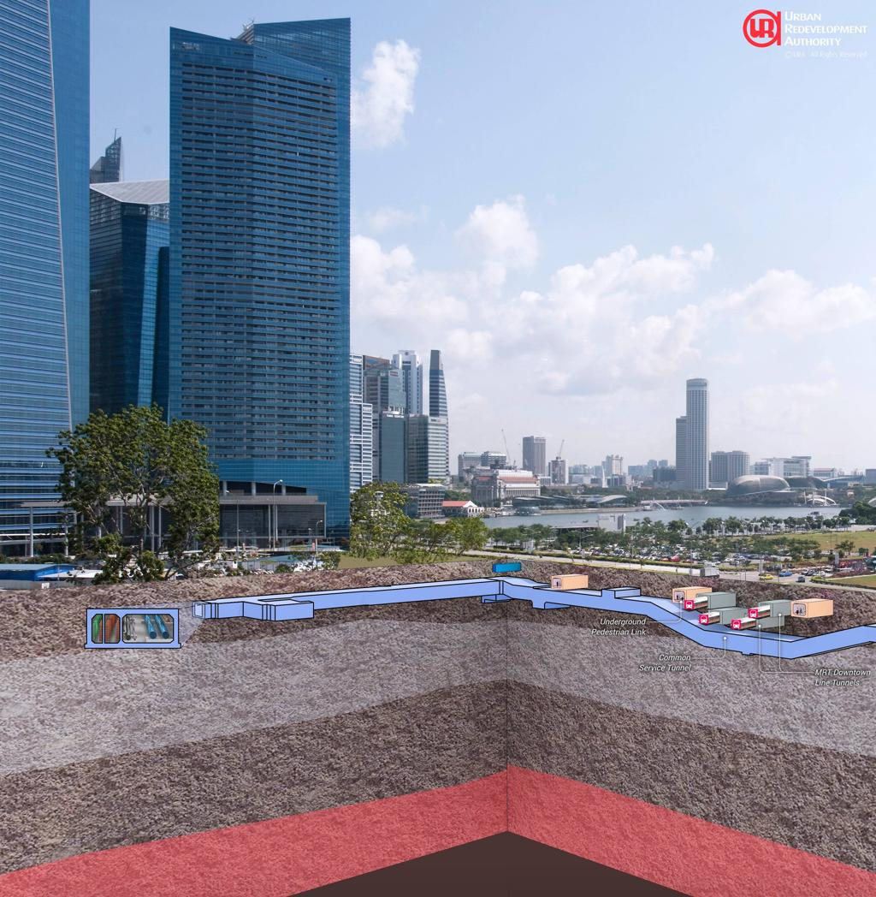
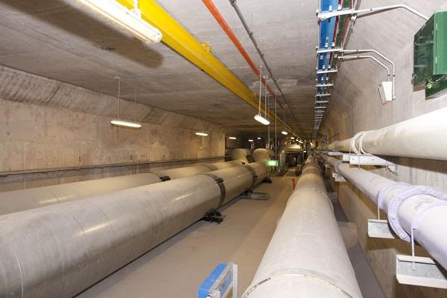
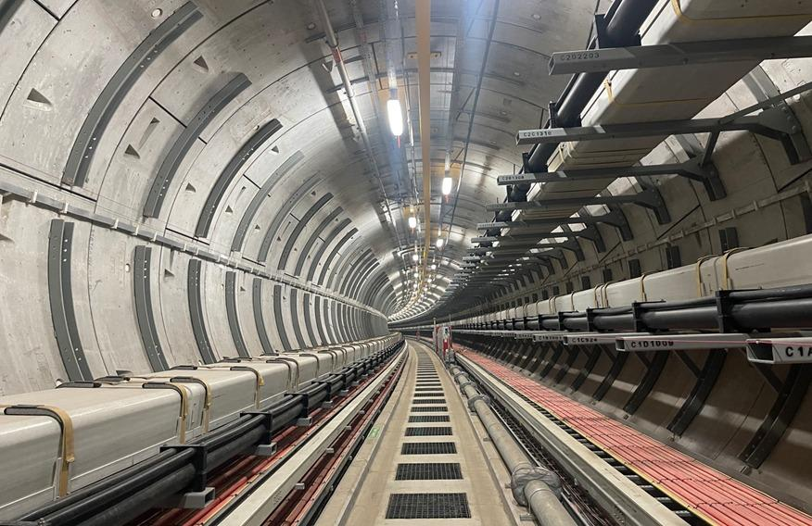
6

3. KHÔNG GIAN NGẦM TẠI VIỆT NAM
Tại Việt Nam, không gian ngầm đang được quan tâm cùng với quá trình đô thị hóa và nhu cầu phát triển hạ tầng.
Các dạng công trình ngầm đã xuất hiện tại nhiều đô thị như:
- Tuyến metro và ga ngầm.
- Hầm giao thông.
- Tầng hầm công trình.
- Bãi đỗ xe ngầm.
- Hệ thống hạ tầng kỹ thuật dưới mặt đất.
Hà Nội và TP.HCM là hai đô thị đang có nhiều dự án và định hướng phát triển giao thông ngầm và không gian ngầm đô thị.
Bên cạnh giao thông, việc quản lý và quy hoạch hệ thống hạ tầng kỹ thuật dưới lòng đất cũng ngày càng được quan tâm.
Nguồn tham khảo: Bộ Xây dựng; các tài liệu quy hoạch không gian ngầm đô thị.
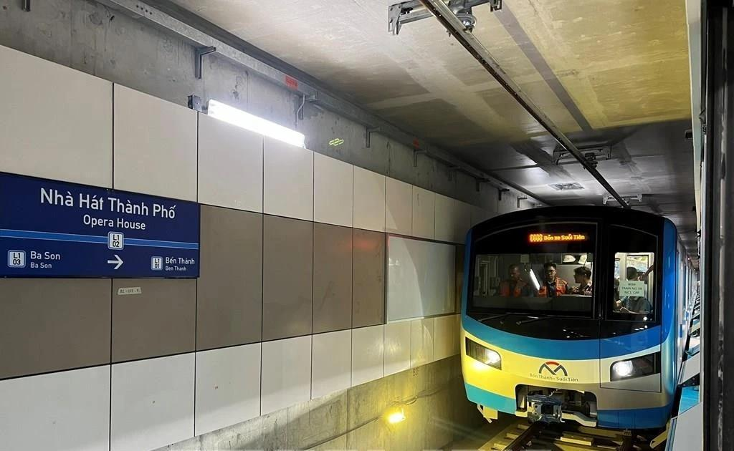
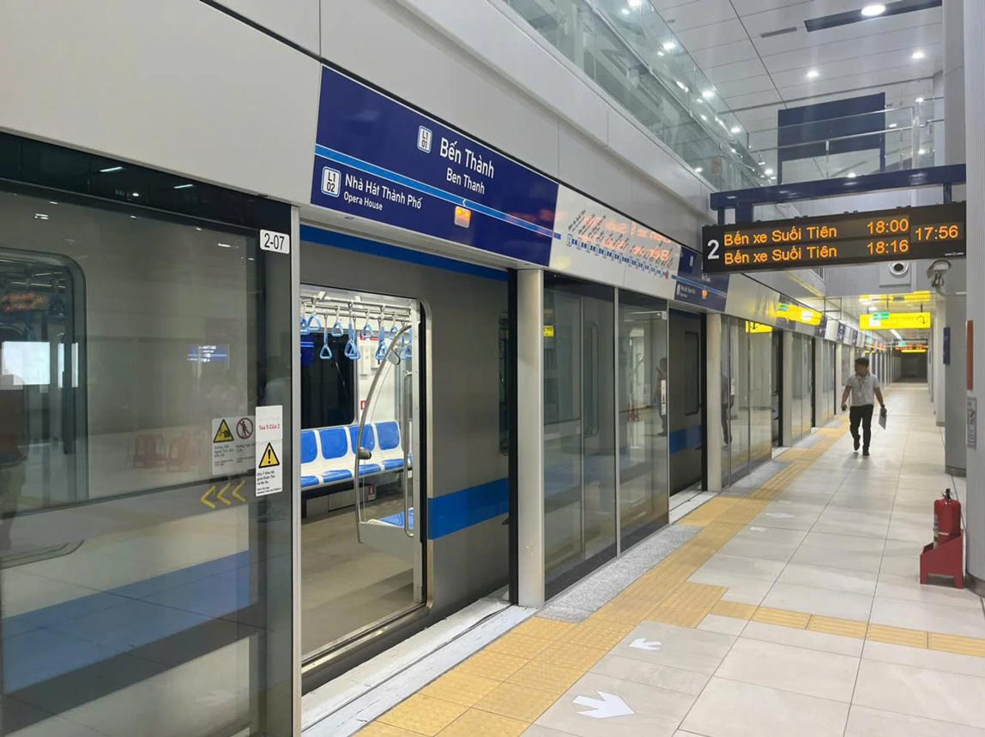
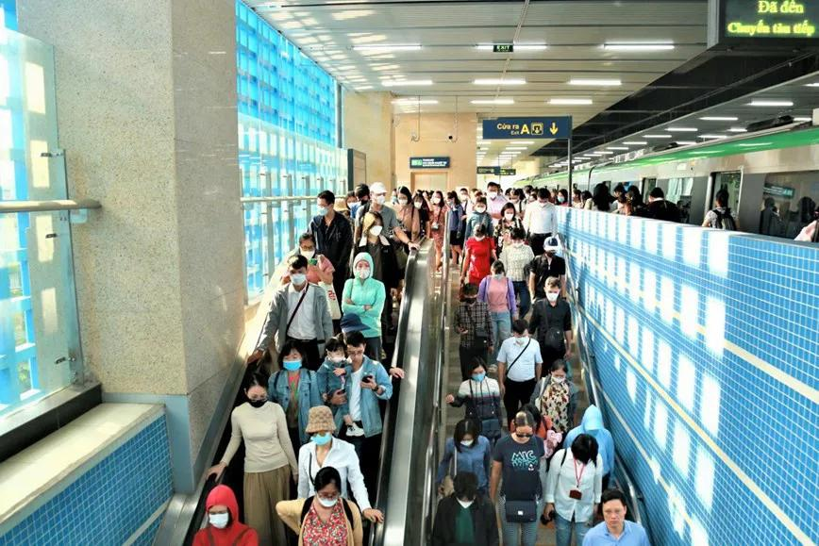
7

4. KHÔNG GIAN NGẦM DÂN DỤNG – NHU CẦU CÁ NHÂN HÓA
Không gian ngầm không chỉ dành cho các dự án hạ tầng quy mô lớn.
Ở quy mô dân dụng và tư nhân, lòng đất có thể được nghiên cứu và thiết kế cho nhiều nhu cầu khác nhau:
Hầm lưu trữ lương thực, thực phẩm
Phục vụ lưu trữ và bảo quản thực phẩm, nông sản hoặc những vật phẩm cần điều kiện môi trường phù hợp.
Hầm rượu
Kết hợp giữa bảo quản, trưng bày, thưởng thức và tiếp khách, với yêu cầu riêng về nhiệt độ, độ ẩm và thiết kế không gian.
Không gian sinh hoạt ngầm
Có thể bao gồm phòng giải trí, phòng chiếu phim, phòng đọc, phòng làm việc hoặc không gian thư giãn.
Không gian ngầm đa năng
Một không gian có thể kết hợp lưu trữ – sinh hoạt – giải trí – bảo quản, tùy theo nhu cầu của chủ đầu tư.
Công trình ngầm đặc thù
Những công trình được thiết kế theo yêu cầu riêng về an toàn, bảo mật, bảo quản hoặc kiểm soát môi trường.
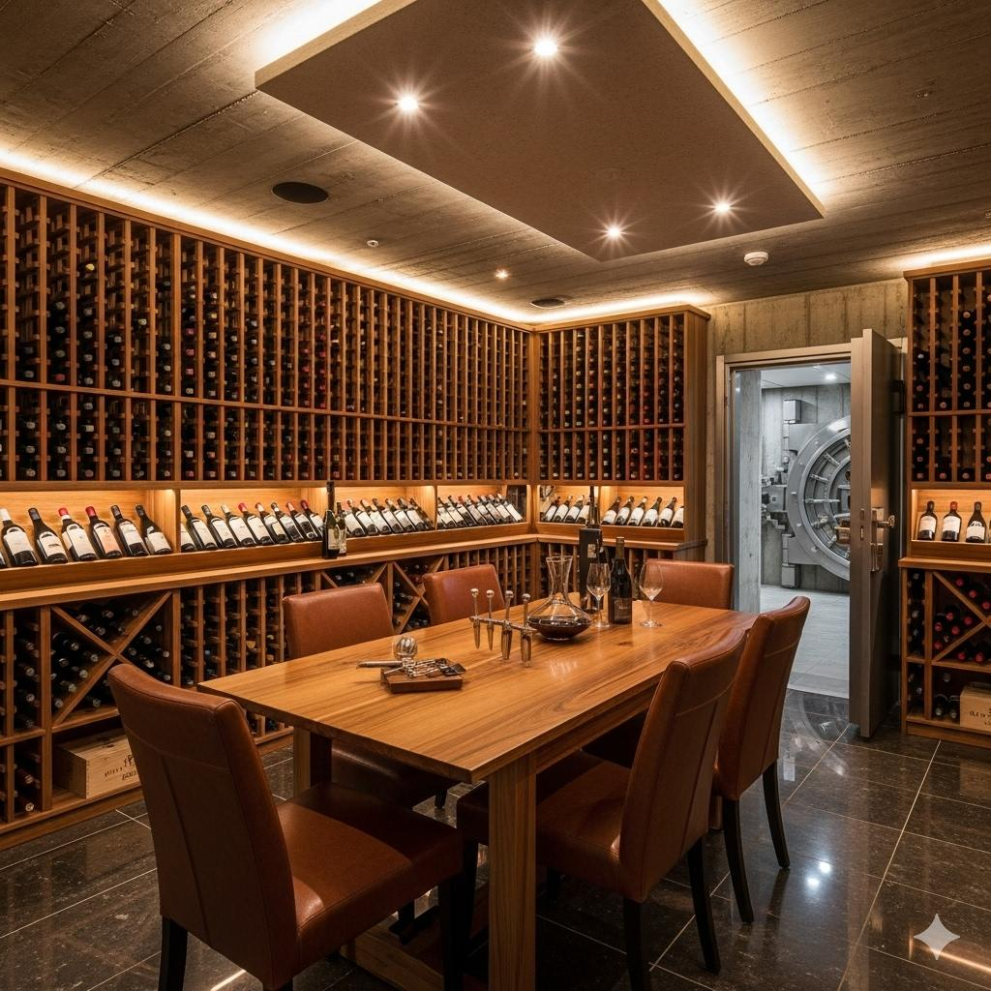
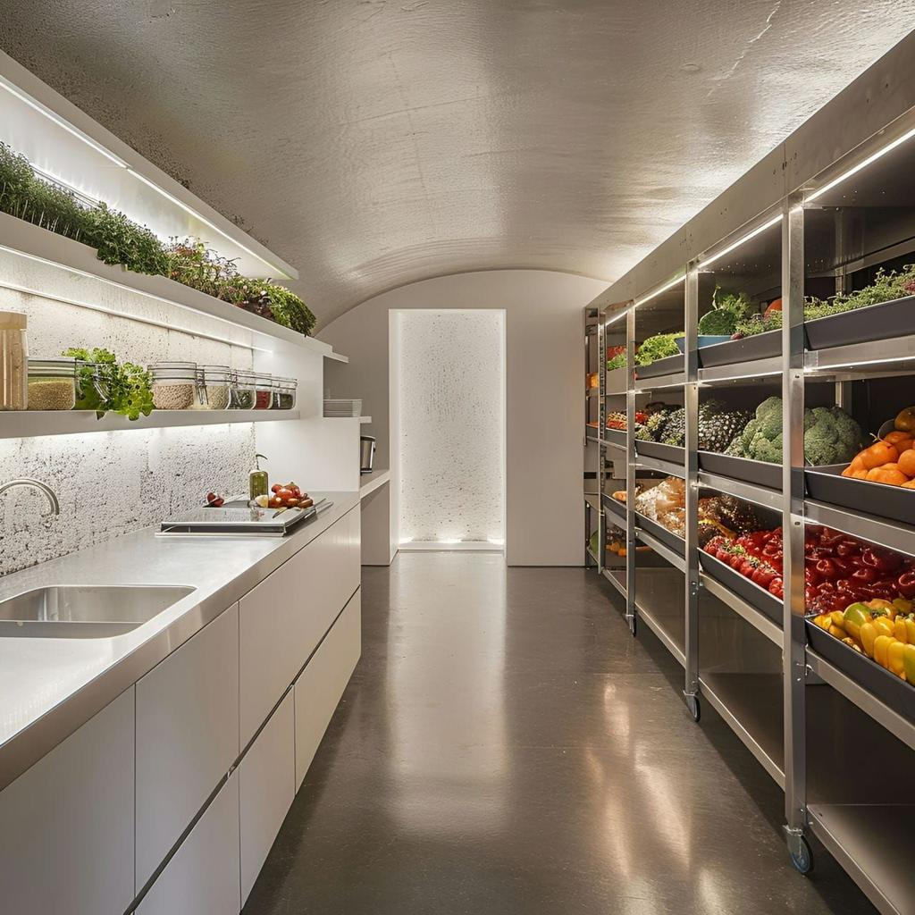
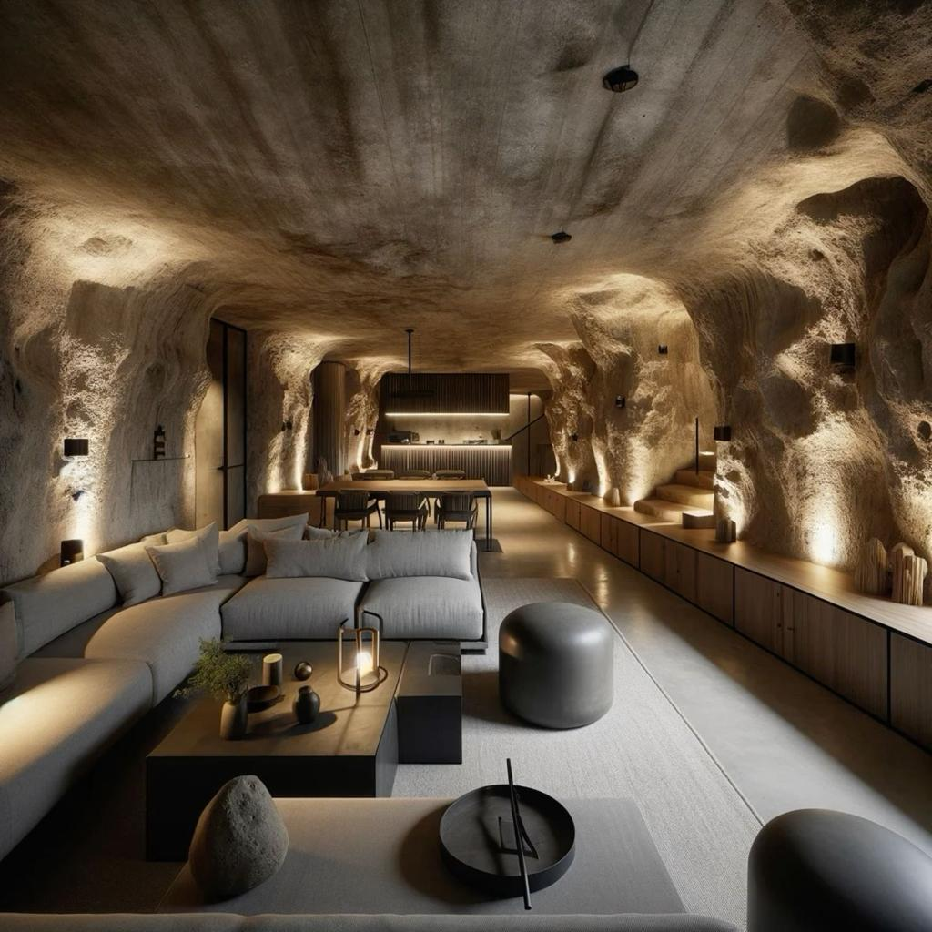
6
Mỗi nhu cầu sử dụng sẽ tạo ra một bài toán thiết kế không gian ngầm khác nhau.

5. TỪ NHU CẦU ĐẾN GIẢI PHÁP
Không có một giải pháp chung cho mọi công trình ngầm.
Để xây dựng một không gian phù hợp, cần xem xét đồng thời:
Nhu cầu sử dụng → điều kiện địa chất → nước ngầm → mặt bằng → kết cấu → chống thấm → thông gió → hệ thống kỹ thuật → phương án thi công.
Vì vậy, một công trình ngầm tốt không chỉ nằm ở việc đào được một khoảng không dưới lòng đất, mà ở khả năng biến khoảng không đó thành một công trình an toàn, bền vững và có giá trị sử dụng thực tế.

GÓC NHÌN CỦA HAMDANSUTRUNGDUNG
HAMDANSUTRUNGDUNG định hướng nghiên cứu và phát triển giải pháp không gian ngầm từ quy mô dân dụng đến các công trình có yêu cầu kỹ thuật đặc thù.
Từ hầm lưu trữ lương thực, hầm rượu, không gian sinh hoạt ngầm đến các không gian đa năng và công trình đặc thù, mỗi giải pháp đều cần được xem xét dựa trên nhu cầu sử dụng, điều kiện thực tế và yêu cầu kỹ thuật của từng công trình.
Hiểu đúng nhu cầu – Khai thác đúng không gian – Kiến tạo giá trị và nâng tầm đẳng cấp dưới lòng đất.
HAMDANSUTRUNGDUNG
VỮNG TRONG LÒNG ĐẤT
An toàn – Bảo mật – Đẳng cấp

